PT KEDIRI CHEMICAL ABADI
MANUFAKTUR & DISTRIBUSI BAHAN KIMIA PEMBERSIH, LAUNDRY & MAKLOON INDUSTRI
Pabrik: RT.1/RW.6, Pagung, Kec. Semen, Kabupaten Kediri, Jawa Timur 64161
Hotline/WhatsApp: 0822-4400-6699 | Email: kdrchemicals@gmail.com
══════════════════════════════════════════════════════════
EXECUTIVE INVESTMENT PITCH & FINANCIAL SIMULATION
SKEMA PEMBIAYAAN MESIN PRODUKSI DEDIKASI & PENGEMBALIAN INVESTASI 500% ROI
UNTUK MITRA DISTRIBUTOR UTAMA & PEMODAL STRATEGIS
Nomor Dokumen: 002/PCH-KCA/ROI-500/IX/2026 | Alokasi Modal: Rp 200.000.000,-

RINGKASAN EKSEKUTIF (EXECUTIVE SUMMARY)
Proposal ini memaparkan model kemitraan strategis dari sudut pandang (Point of View / POV) Distributor dan Pemodal. Melalui skema Dedicated CapEx Offset Financing senilai Rp 200.000.000,- (Dua Ratus Juta Rupiah), Distributor tidak hanya memperoleh pengembalian modal pokok 100% secara otomatis, namun juga melipatgandakan keuntungan dagang dengan margin hingga 66,67% per unit, menghasilkan total akumulasi profit tunai bersih sebesar Rp 1.000.000.000,- (Satu Miliar Rupiah) atau setara Return on Investment (ROI) sebesar 500%.

1. ANATOMI STRUKTUR MARGIN & KEUNTUNGAN PER UNIT
Pada skema kemitraan mesin dedikasi KCA, setiap botol/jerigen yang dipesan mendapatkan potongan langsung 10% pada invoice, yang secara instan memangkas Harga Pokok Pembelian (COGS) dan melipatgandakan margin riil distributor:

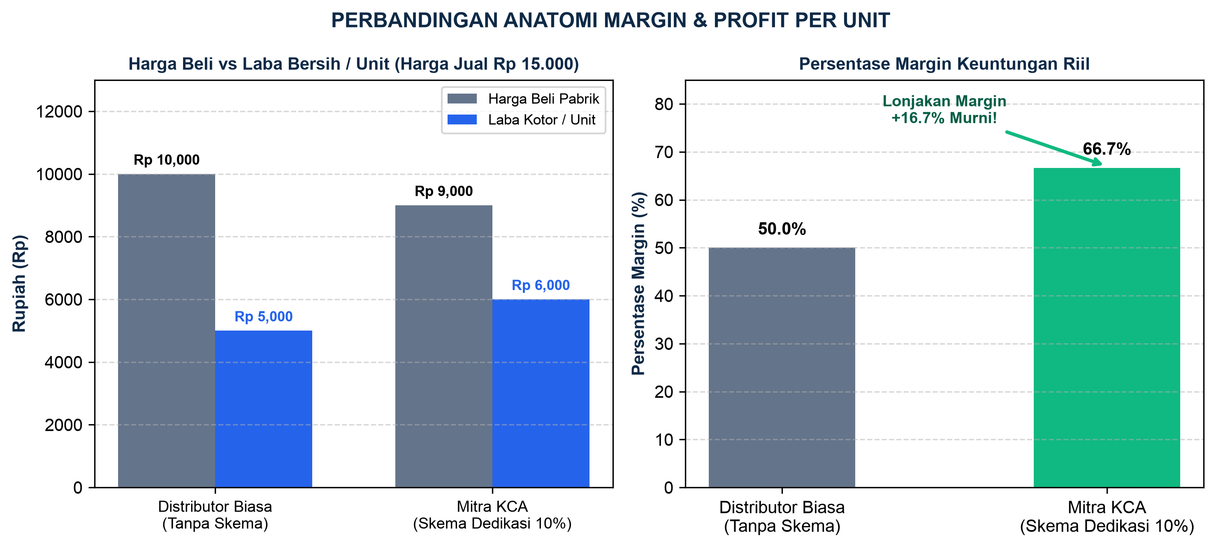
Gambar 1: Perbandingan Harga Beli, Laba Kotor per Unit, dan Persentase Margin Riil
Komponen Perhitungan | Distributor Konvensional | Mitra Mesin Dedikasi KCA | Selisih Keuntungan Tambahan
Harga Beli dari Pabrik | Rp 10.000 / unit | Rp 9.000 / unit (Diskon 10%) | Hemat Rp 1.000 / unit (10%)
Harga Jual ke Pasar (Laundry/Hotel) | Rp 15.000 / unit | Rp 15.000 / unit | Standar Pasar Kompetitif
Laba Kotor per Unit | Rp 5.000 / unit | Rp 6.000 / unit | Ekstra Profit +Rp 1.000 / unit
Persentase Margin Keuntungan | 50,00% | 66,67% | Lonjakan Margin +16,67% Murni
Pengembalian Modal Pokok | Tidak Ada | Rp 1.000 / unit masuk kas modal | Modal Rp 200 Jt Balik Otomatis

2. DIAGRAM VISUAL SIKLUS PERPUTARAN KAS (CASH FLOW CYCLE)
Siklus perputaran dana dan arus kas distributor berlangsung dalam 4 tahapan tertutup dan terukur seperti diilustrasikan pada diagram berikut:

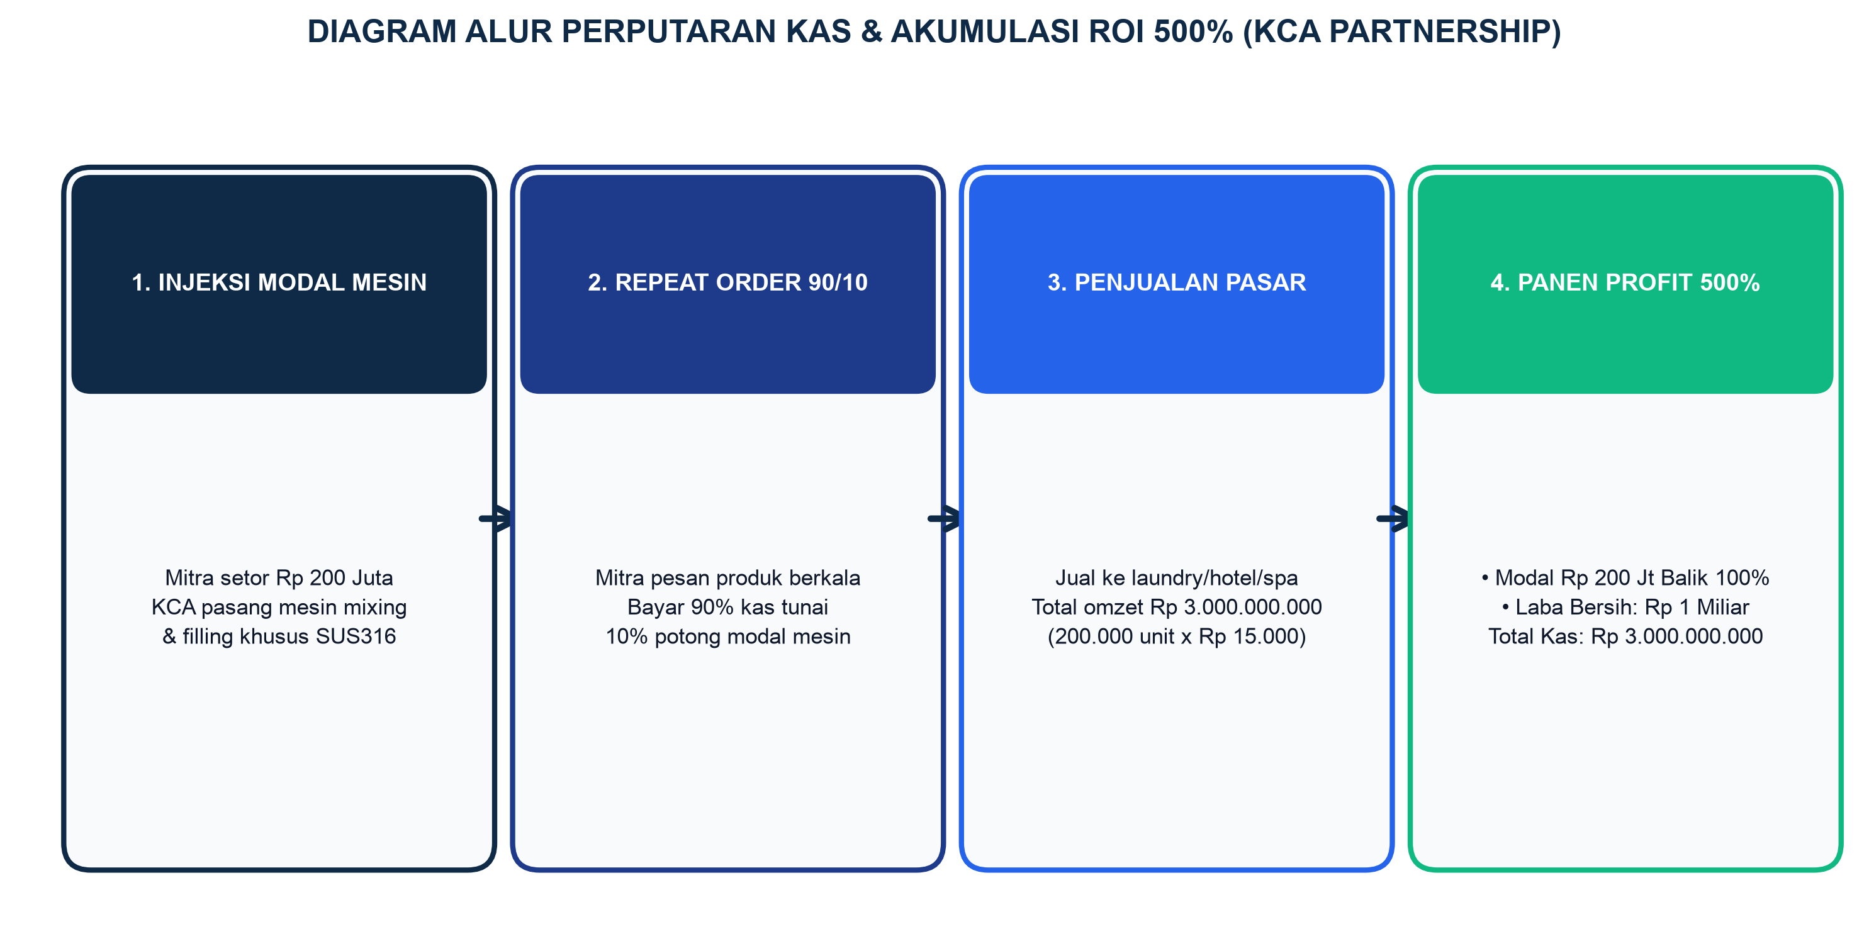
Gambar 2: Diagram Alur Perputaran Kas & Akumulasi ROI 500% Kemitraan KCA

3. SIMULASI PERTUMBUHAN LABA & SKENARIO PENJUALAN
Grafik di bawah ini menggambarkan penurunan sisa saldo modal mesin dari Rp 200 Juta menuju Rp 0 (lunas), seiring dengan peningkatan akumulasi laba bersih tunai distributor hingga mencapai Rp 1.000.000.000,- (Satu Miliar Rupiah):

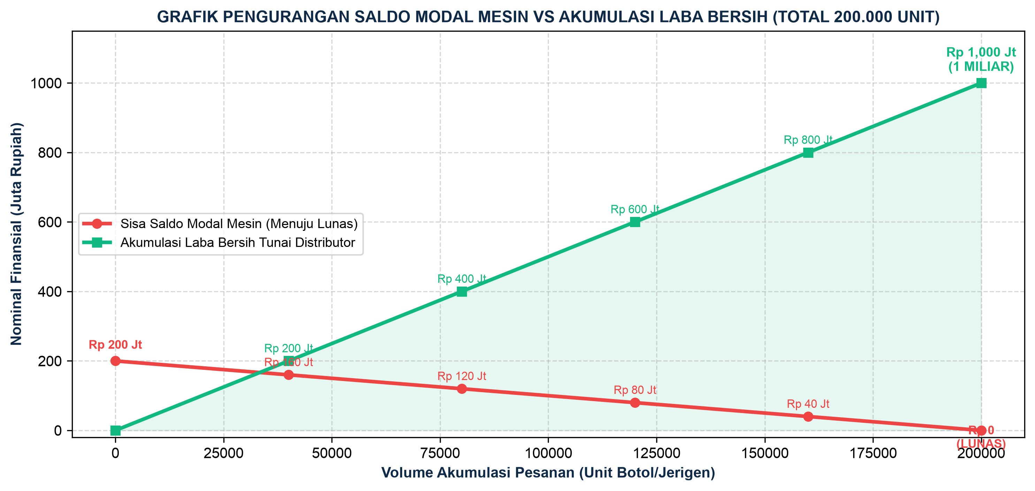
Gambar 3: Grafik Amortisasi Modal Mesin vs Akumulasi Laba Bersih Tunai Distributor

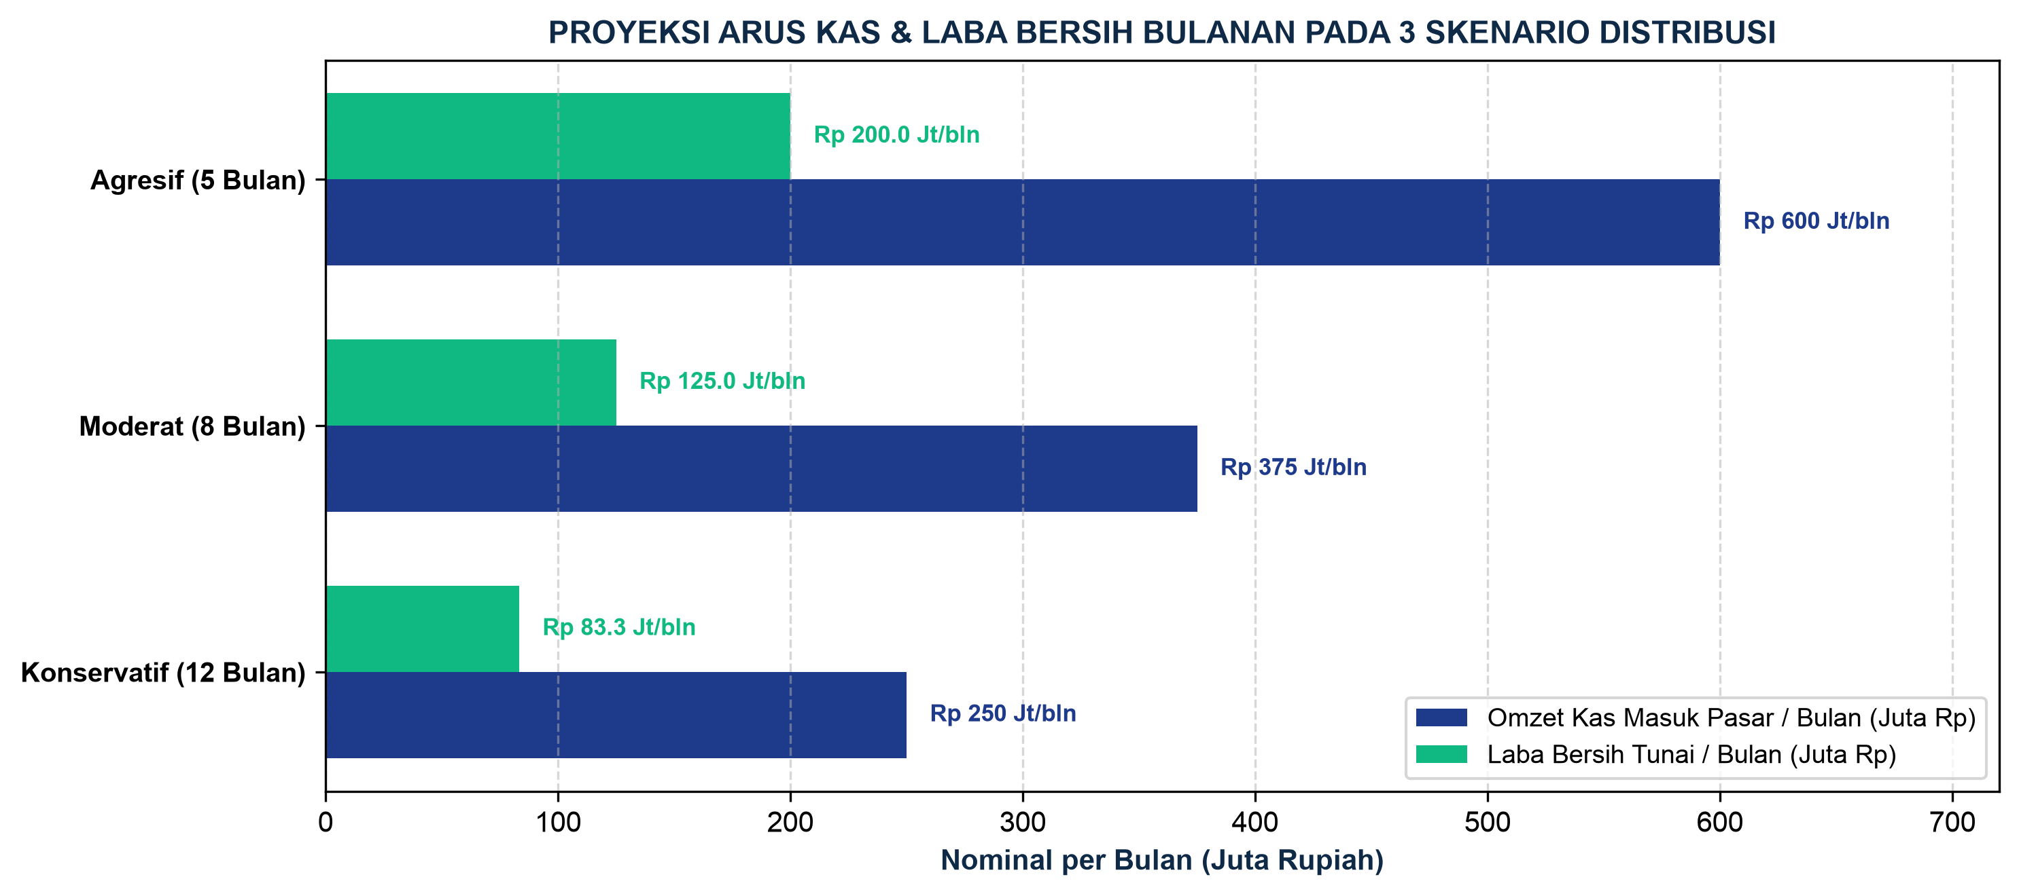
Gambar 4: Proyeksi Arus Kas Masuk & Laba Bersih Bulanan pada 3 Skenario Distribusi
Parameter Kinerja | Skenario Konservatif  (12 Bulan) | Skenario Moderat  (8 Bulan) | Skenario Agresif  (5 Bulan) | Keterangan Finansial
Volume Penjualan / Bulan | 16.667 unit / bln | 25.000 unit / bln | 40.000 unit / bln | Rata-rata penjualan harian
Penjualan Harian (25 Hari) | 667 unit / hari | 1.000 unit / hari | 1.600 unit / hari | Area Jawa Timur & sekitarnya
Kas Masuk Pasar / Bulan | Rp 250.000.000 | Rp 375.000.000 | Rp 600.000.000 | Omzet bruto distributor
Belanja ke Pabrik / Bulan | Rp 150.000.000 | Rp 225.000.000 | Rp 360.000.000 | 90% kas dibayar ke KCA
Pengembalian Modal Mesin/Bln | Rp 16.667.000 | Rp 25.000.000 | Rp 40.000.000 | 10% amortisasi modal
Laba Bersih Tunai / Bulan | Rp 83.333.000 | Rp 125.000.000 | Rp 200.000.000 | Profit bersih bulanan
WAKTU LUNAS MODAL 200 JT | Bulan ke-12 | Bulan ke-8 | Bulan ke-5 | 100% Modal Pokok Kembali
TOTAL PROFIT AKUMULASI | Rp 1.000.000.000 | Rp 1.000.000.000 | Rp 1.000.000.000 | 500% ROI Bersih Murni

4. SPESIFIKASI ALOKASI MESIN & PORTOFOLIO PRODUK UNGGULAN
Alokasi dana investasi sebesar Rp 200.000.000,- dialokasikan 100% secara transparan untuk pengadaan unit mesin dedikasi:
1. Mesin Mixer Homogenizer SUS316 Double Jacket (1.000 - 2.000 L/Batch) : Rp 115.000.000,-
2. Semi-Automatic Liquid Filling Machine 4-Nozzle (600 - 800 Botol/Jam) : Rp 45.000.000,-
3. Mesin Continuous Induction Sealer & Capping Otomatis : Rp 25.000.000,-
4. Sistem Pompa Kimia, Filter Presisi & Sanitary Piping : Rp 15.000.000,-
Portofolio produk prioritas meliputi: Liquid Detergent Matic, Liquid DishWasher, Pencerah Warna Oxygen Bleach, Emulsifier Pengangkat Lemak, Bleach Klorin, Rust Tex (Karat), Blood Tex (Darah), dan Peluruh Noda Minyak Spa (10 kg Pail).

5. LEMBAR KESEPAKATAN & KOMITMEN KEMITRAAN
Melalui penandatanganan lembar komitmen ini, kedua belah pihak sepakat untuk memulai persiapan teknis pengadaan mesin dedikasi dan alur pemesanan produk sesuai ketentuan yang tercantum dalam proposal ini.

PENGELOLA PABRIK & MANUFAKTUR  PT KEDIRI CHEMICAL ABADI | MITRA PEMODAL & DISTRIBUTOR UTAMA
YAN EFFENDI / YERIKHO ARFENSIAS E.  Direktur Utama / General Manager | (......................................................)  Nama Lengkap & Jabatan

